Андреев Павел Тимофеевич

Дата и место рождения: 1925 год Свердловская обл., Кировоградский р-н, д. В. Тосиль (Тагил), ул. М.Горького, 29
Ближайшие родственники: мать Андреева Анна Потаповна (Тимофеевна)
Место учебы или работы, информация о прохождении военной службы до призыва на войну: образование 3 класса, специальность до призыва - электро-монтер
Дата и место призыва в ряды РККА: 06.1943 г. Кировградский РВК, Свердловская обл., Кировградский р-н
Боевой путь (военно-пересыльные пункты, учебные части, боевые подразделения, госпитали):

Дата призыва: Невьянский РВК, Свердловская обл., Невьянский р-н
Воинское звание: призывник
Военно-пересыльный пункт: 44 усп
Прибыл в часть: Не ранее 14.06.1943
Откуда прибыл: Свердловский ВПП
Номер команды: 648

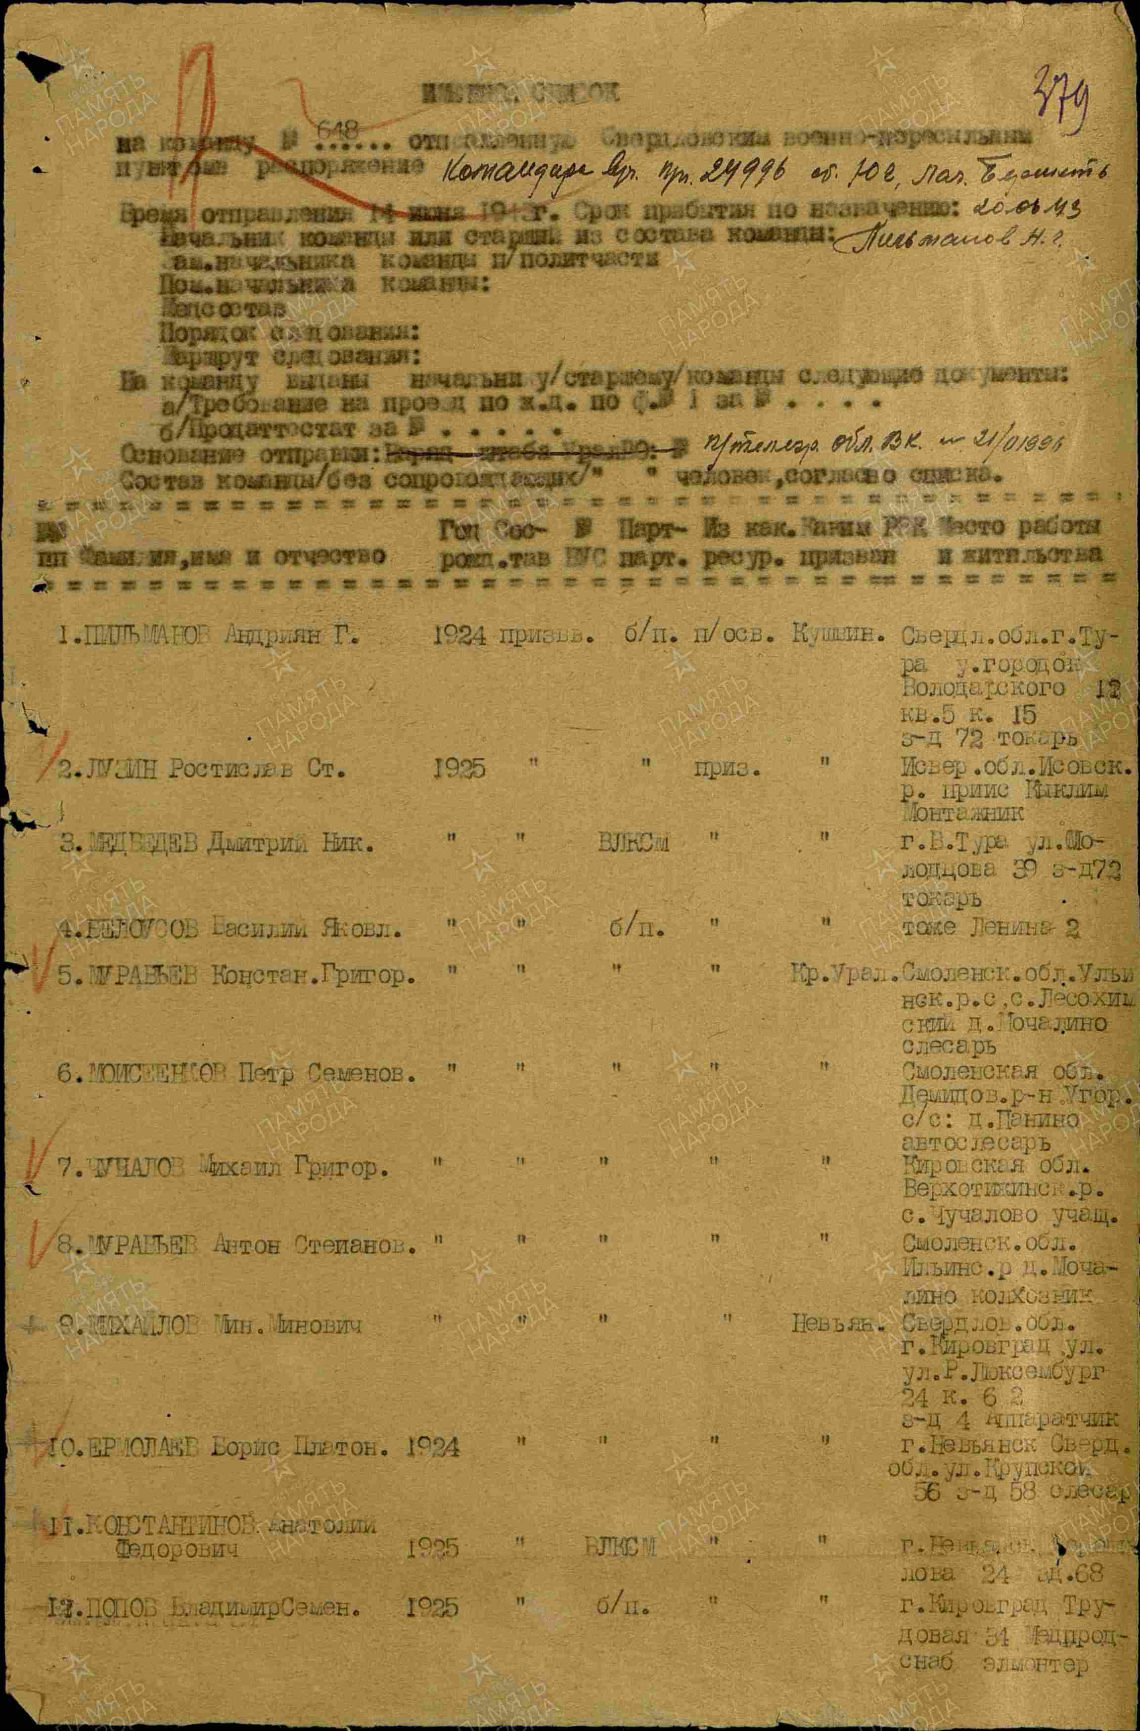
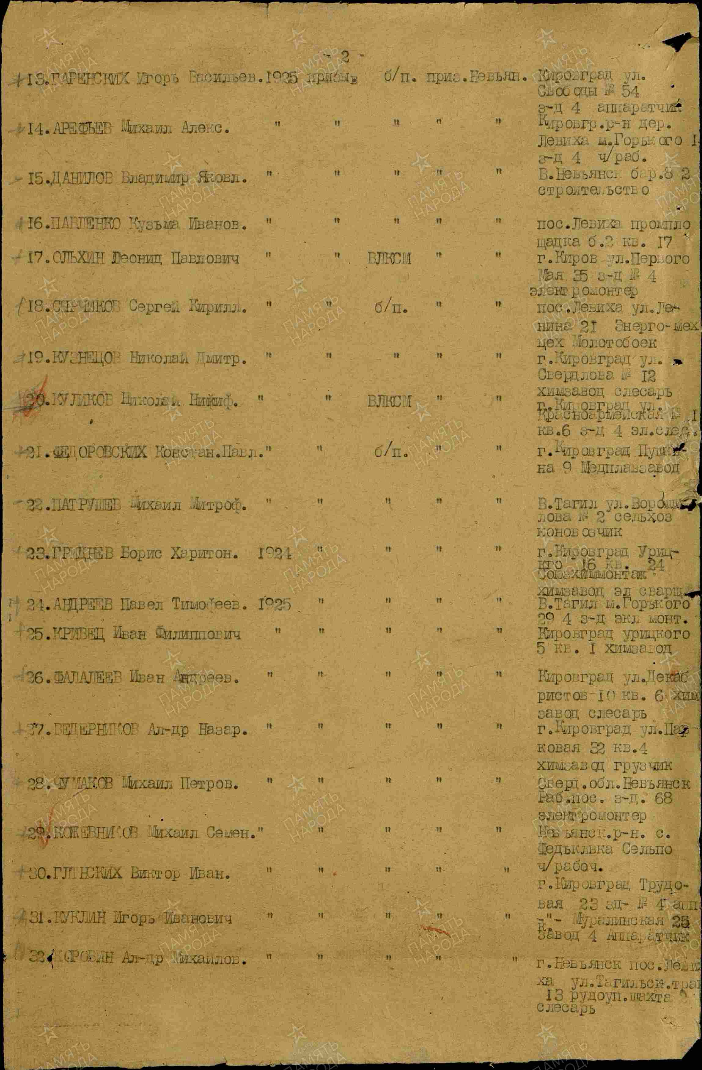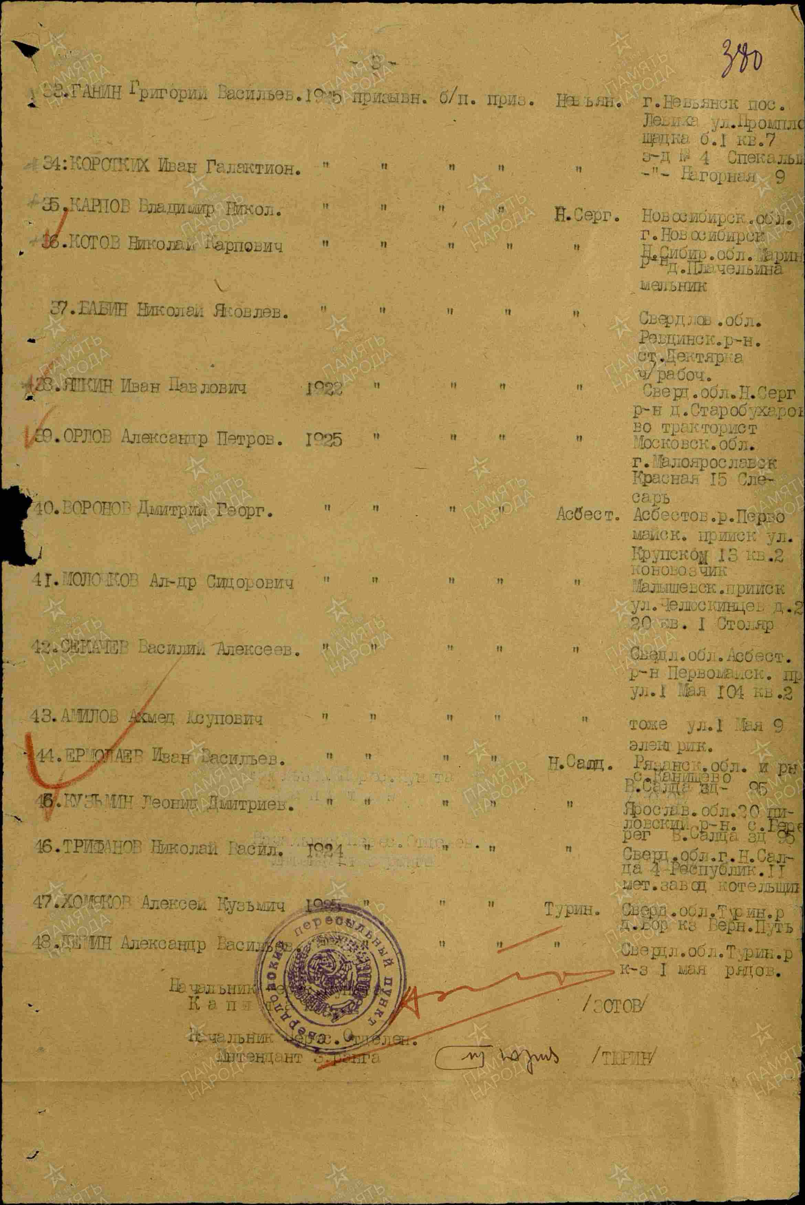

Военно-пересыльный пункт: 54 уч. снайперский полк 8 уч. бр.
Выбытие из воинской части: 21.10.1943
Номер команды 1
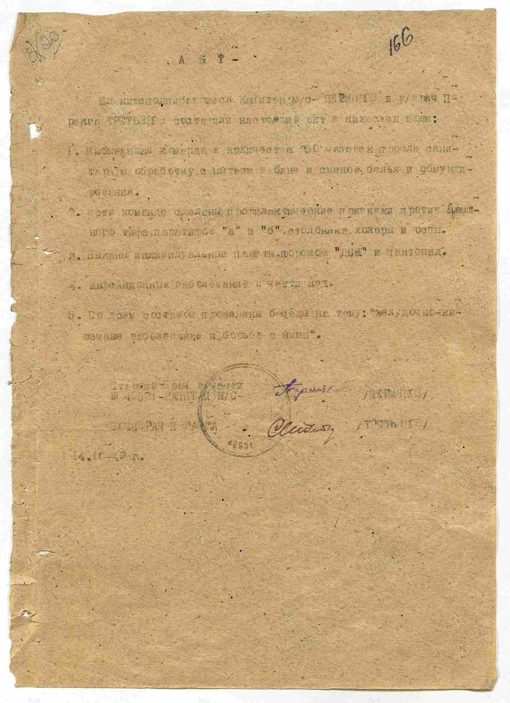
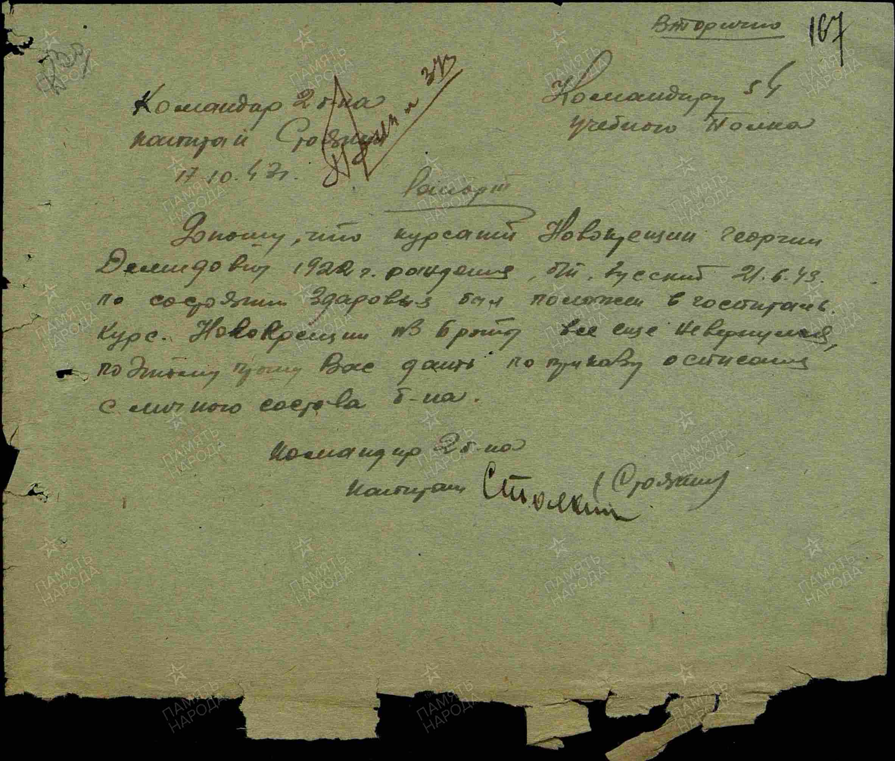

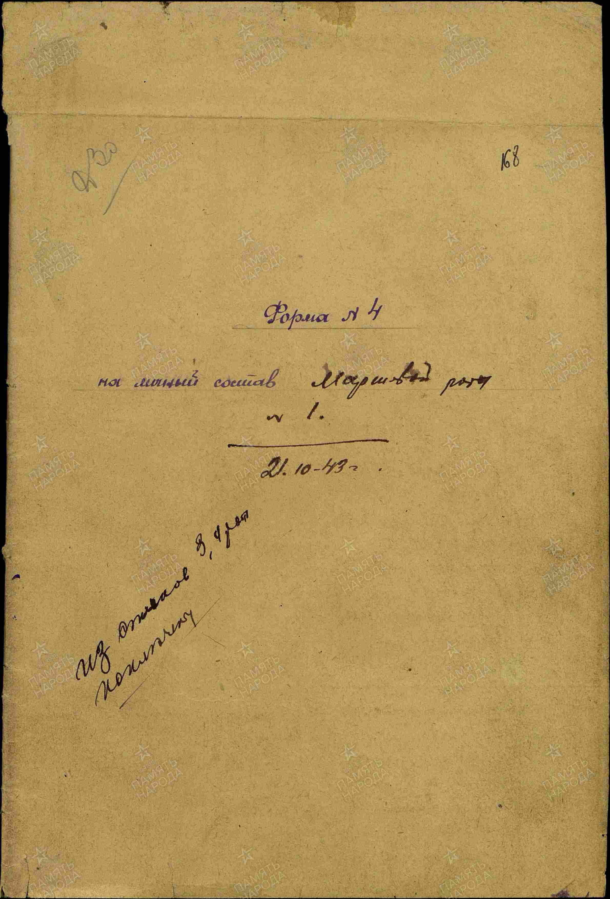
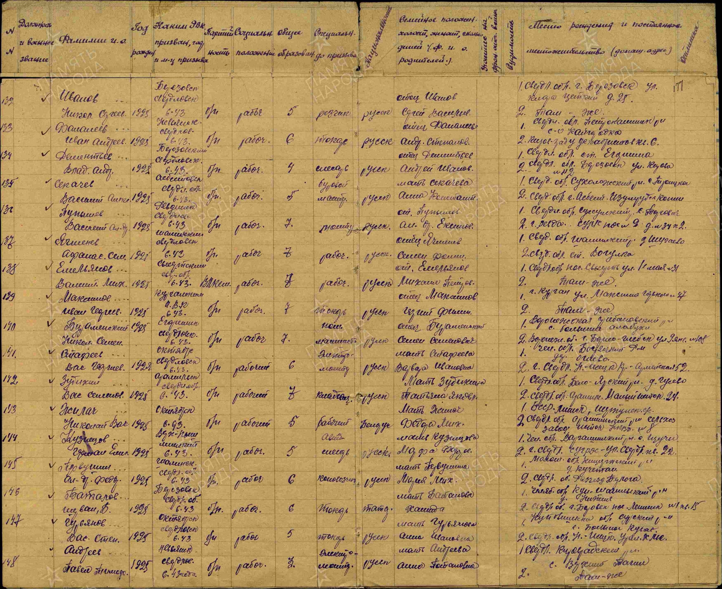

Последнее место службы 159 сд (стрелковая дивизия)
Воинское звание мл. сержант
Причина выбытия- убит
Дата выбытия 17.11.1943
Первичное место захоронения:
Смоленская обл., Дубровненский р-н, д. Россасно ;

Белорусская ССР, Витебская обл., Дубровненский р-н, д. Россасно
Беларусь, Витебская обл., Дубровенский р-н, д. Россоны ;
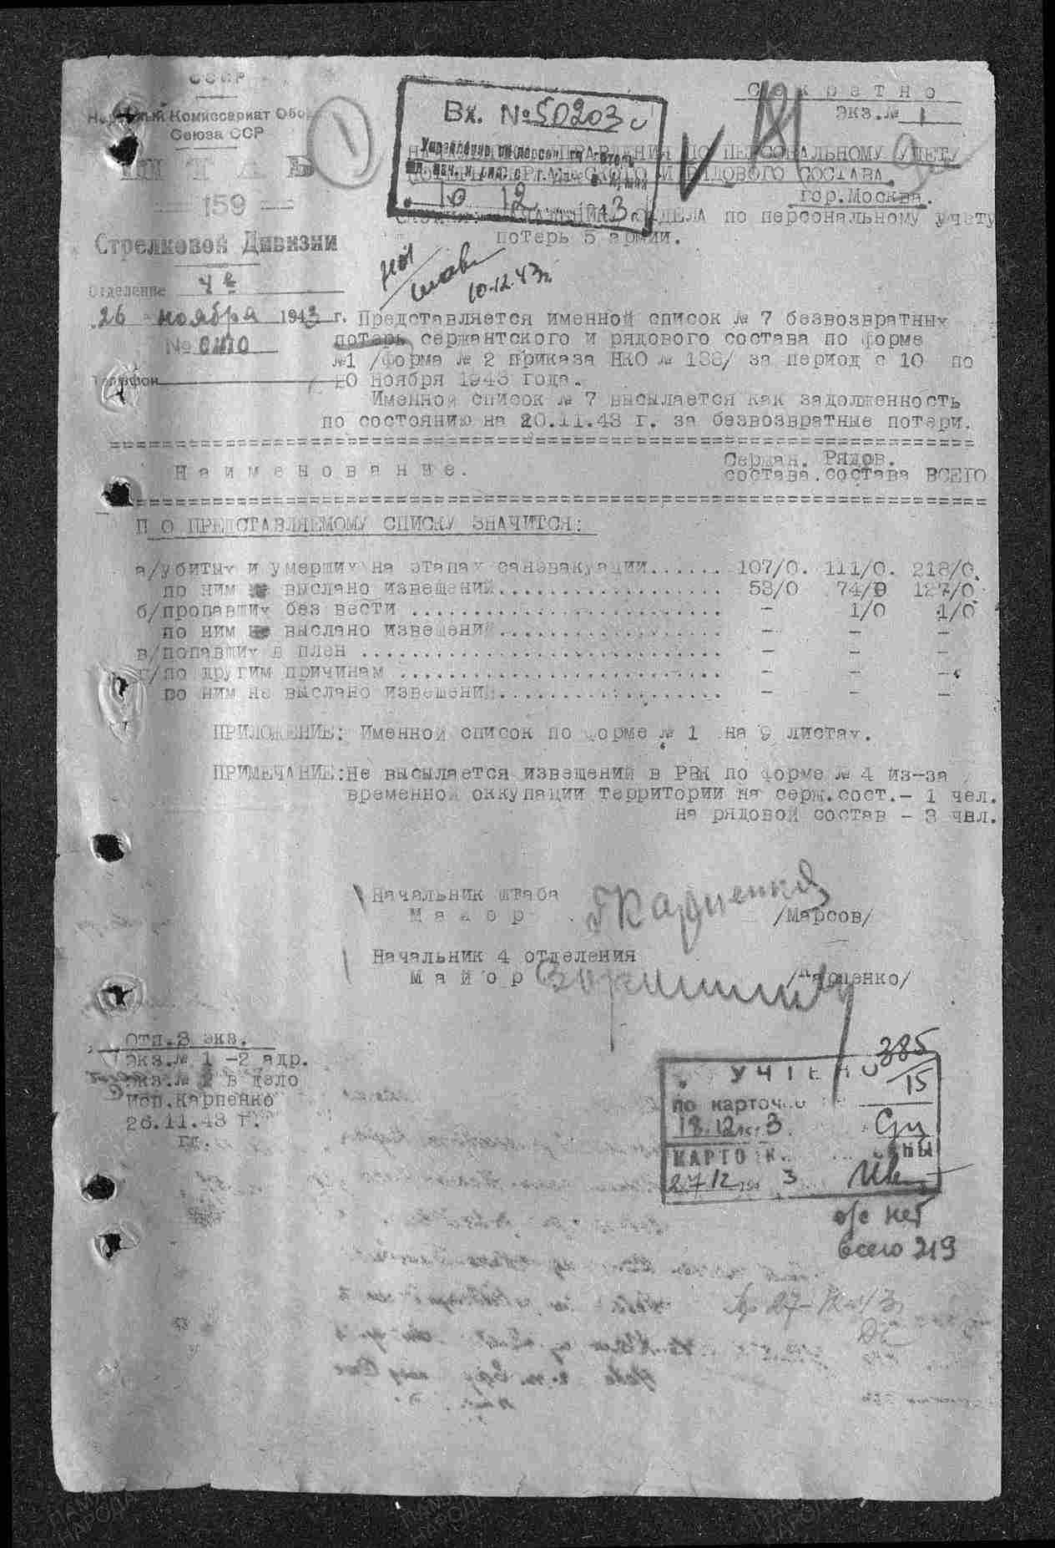

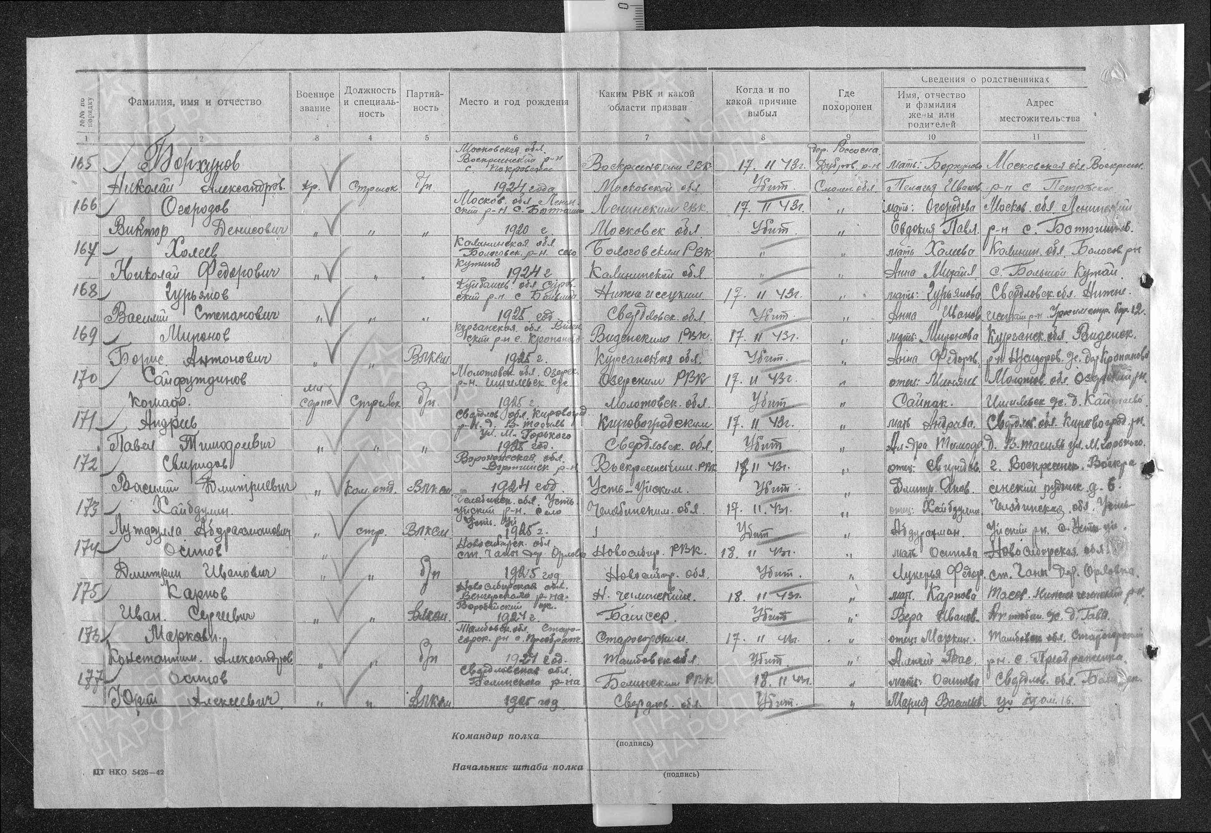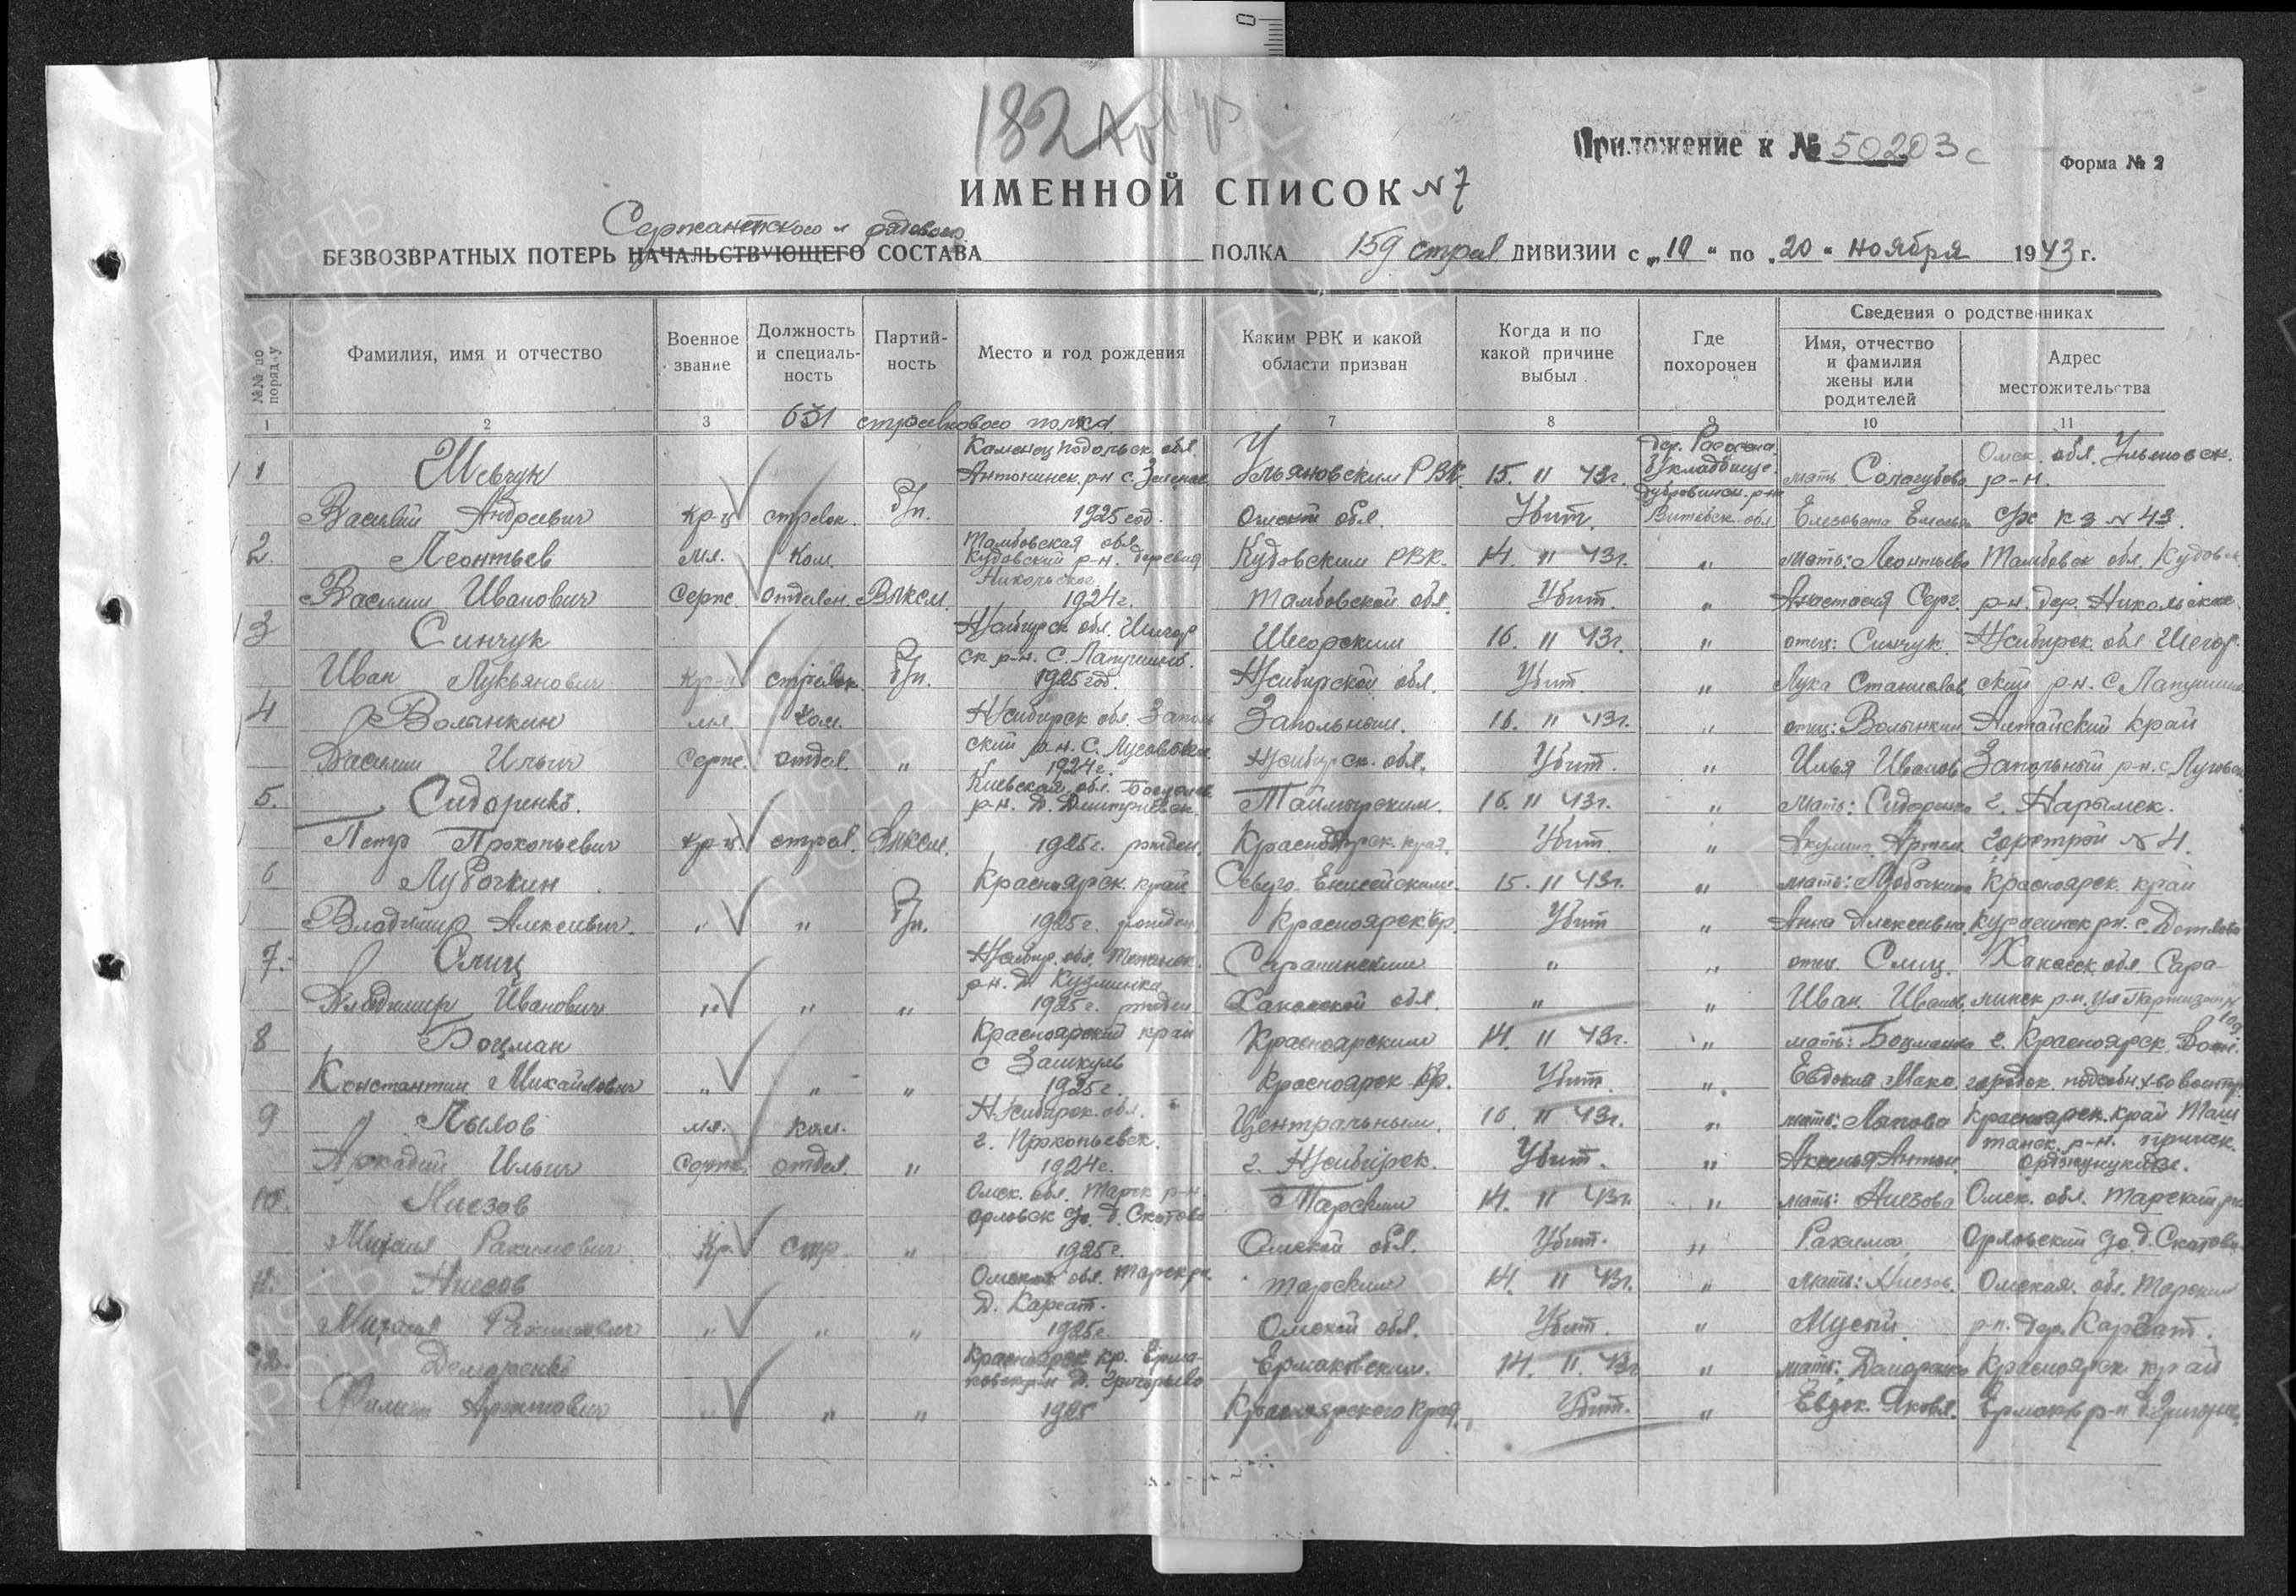
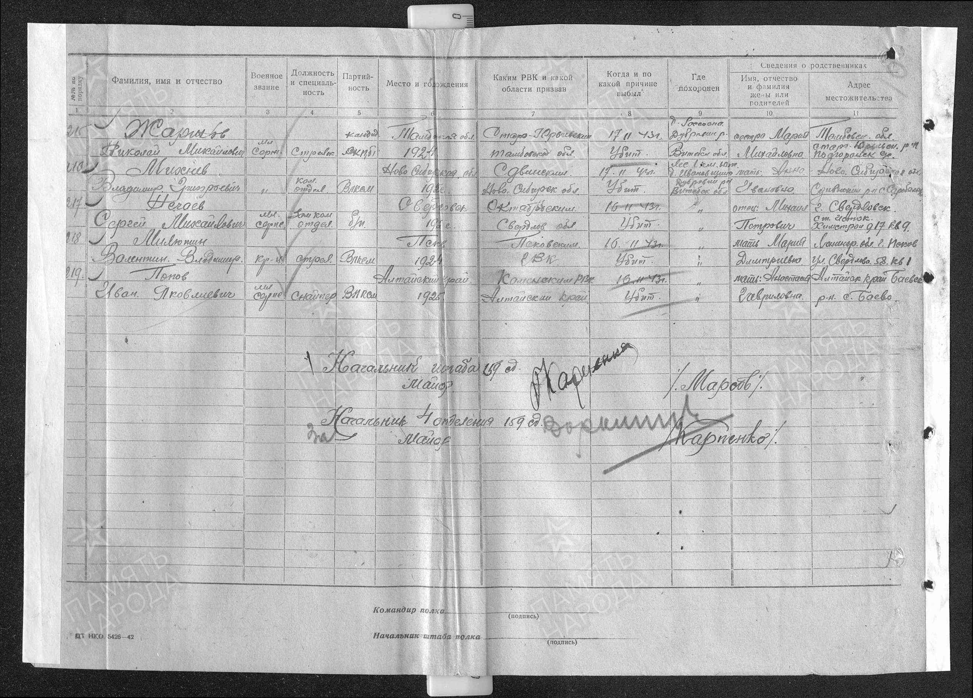
Страна захоронения: Беларусь
Регион захоронения: Витебская обл.
Место захоронения: Дубровенский р-н, северо-восточная окраина, д. Россасно
Могила: Братская могила
Откуда перезахоронен: д. Россасно
Захоронение: 261730393
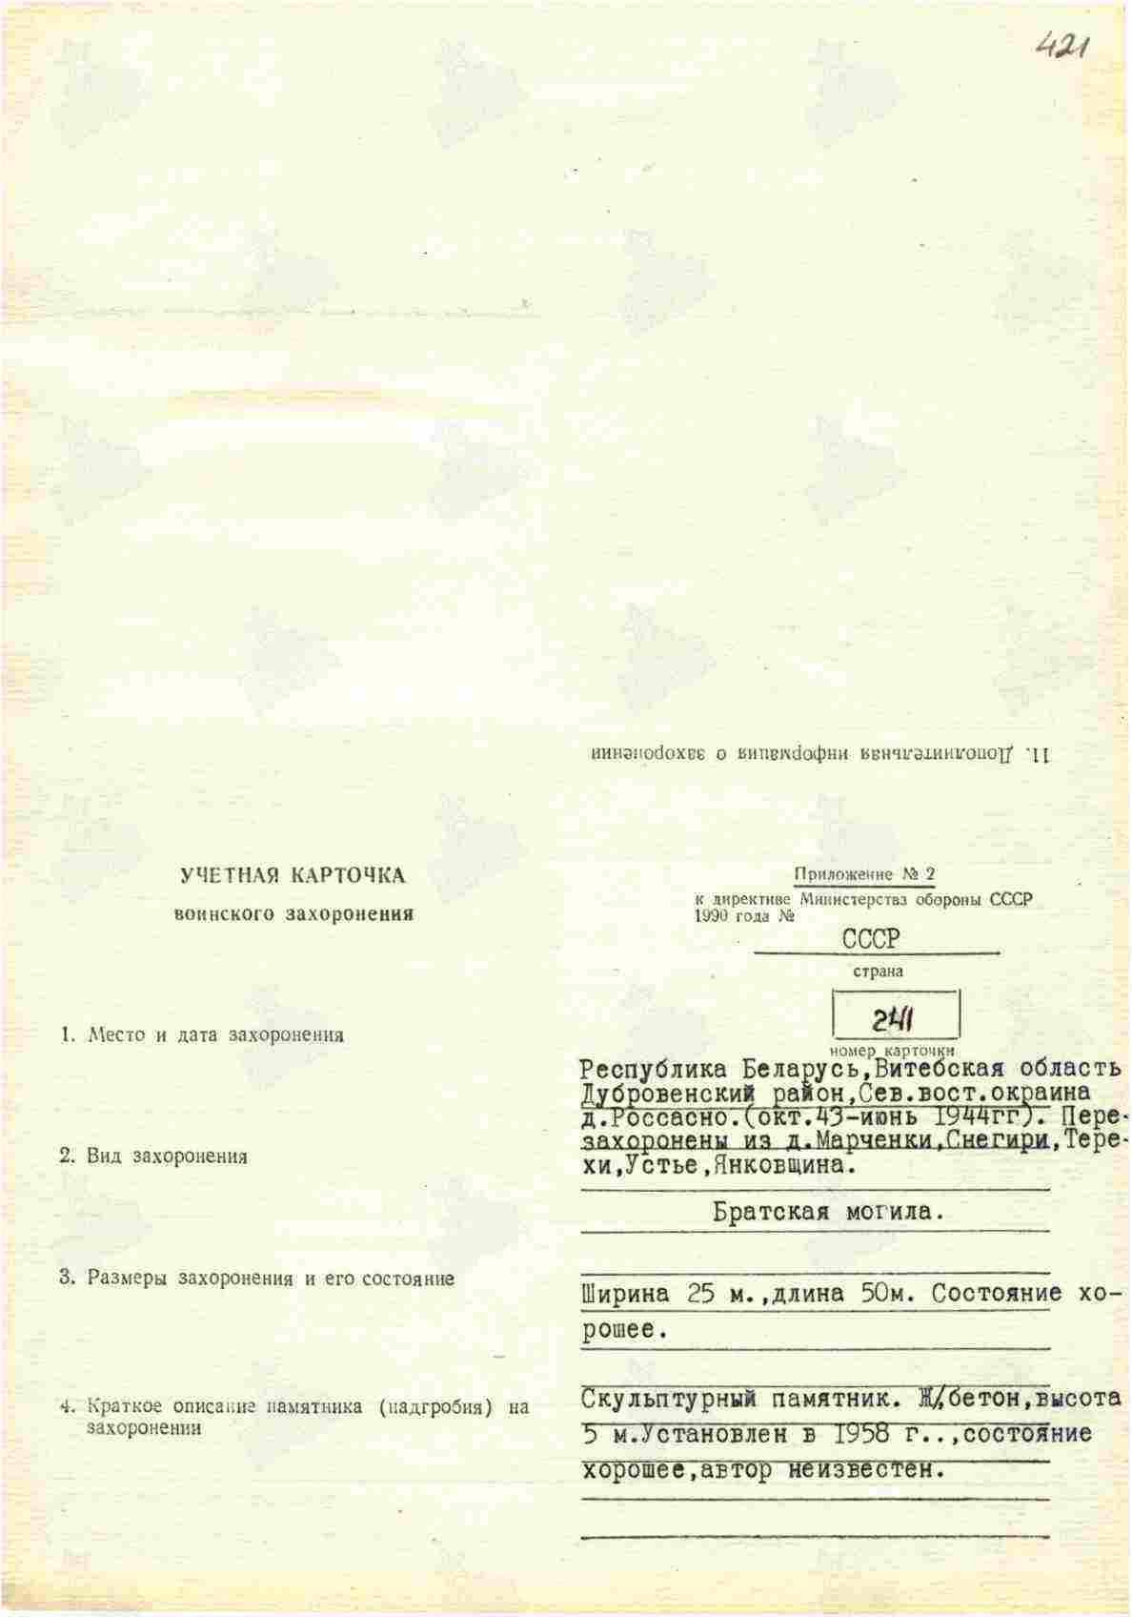
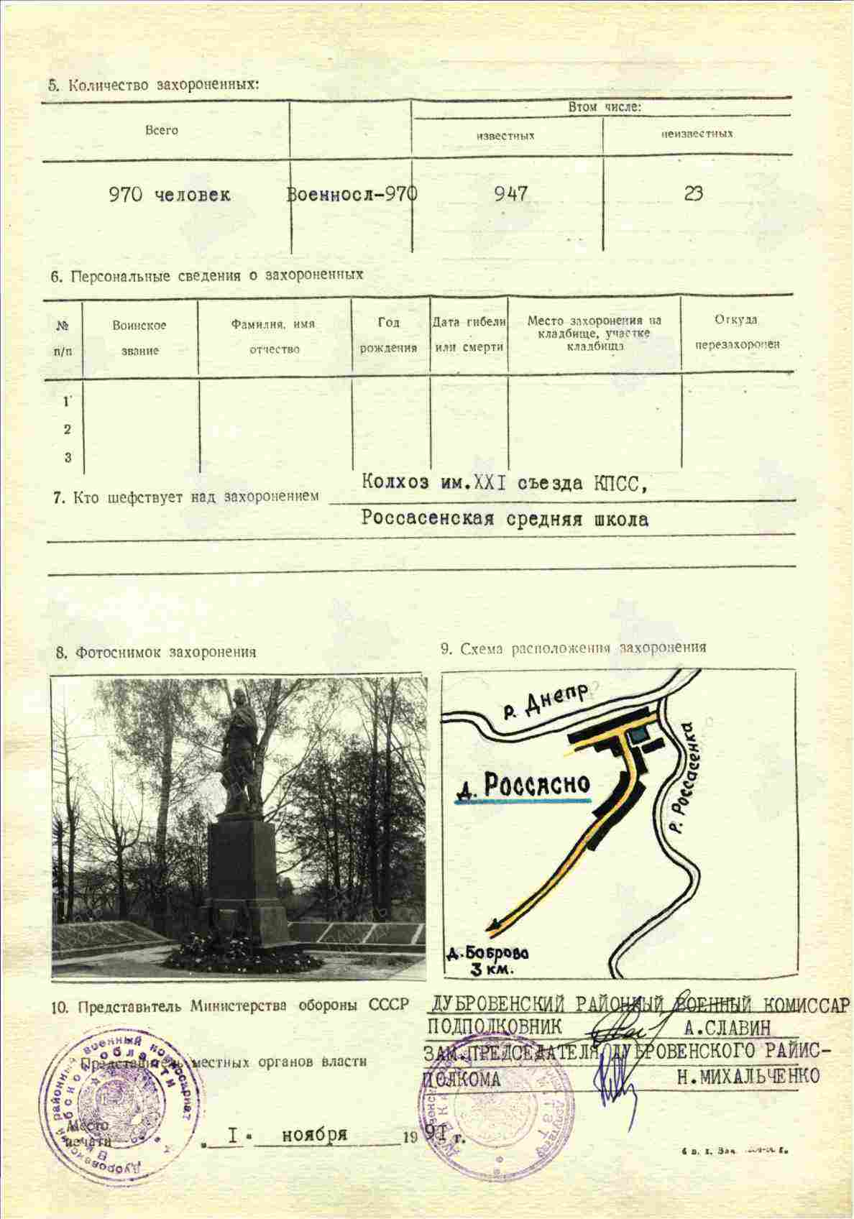

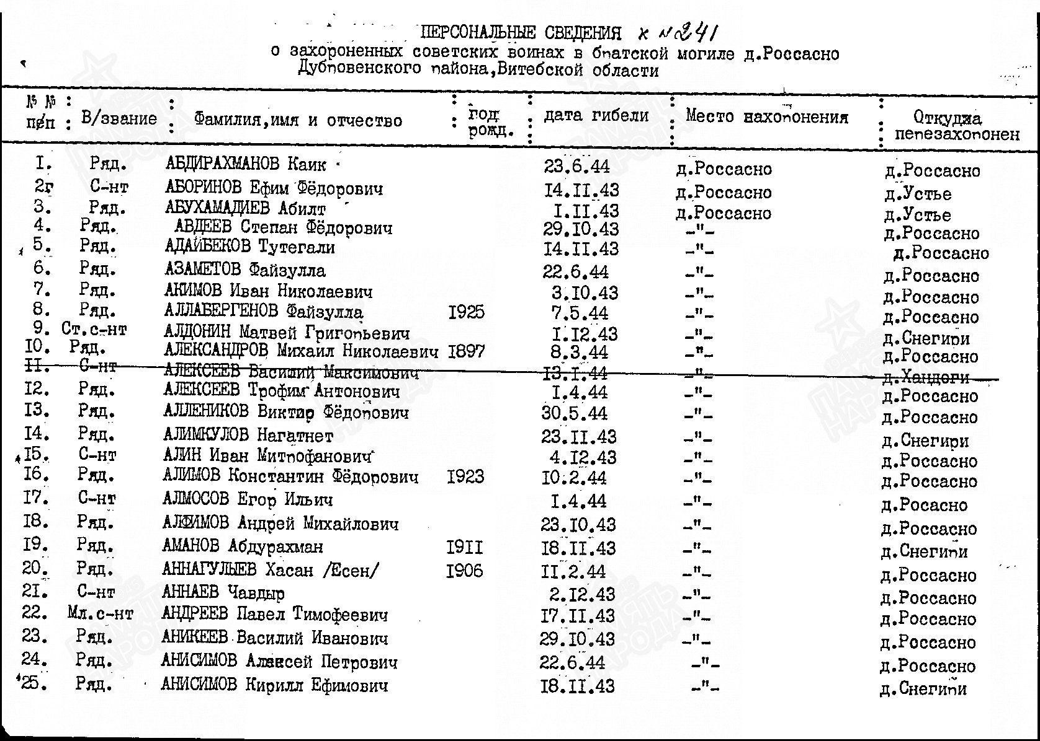

Название источника информации ЦАМО
Номер фонда источника информации 58
Номер описи источника информации 18001
Номер дела источника информации 1080

Информация об участии в боевых операциях
Информация о ранениях
Информация о наградах (перечень и изображение наград, описание подвигов)
дата демобилизации
краткая информация о послевоенной жизни
документы и фото, связанные с военной службой и послевоенной жизнью
дата смерти и место погребения
копии документов:
Имеется упоминание в Книге памяти Свердловской обасти

В информации о погибшем пункты 12, 13 и 15 заменяются на сведения о дате и месте гибели, захоронении
данные о том, кто собирал информацию (ФИО, телефон, электронная почта)



